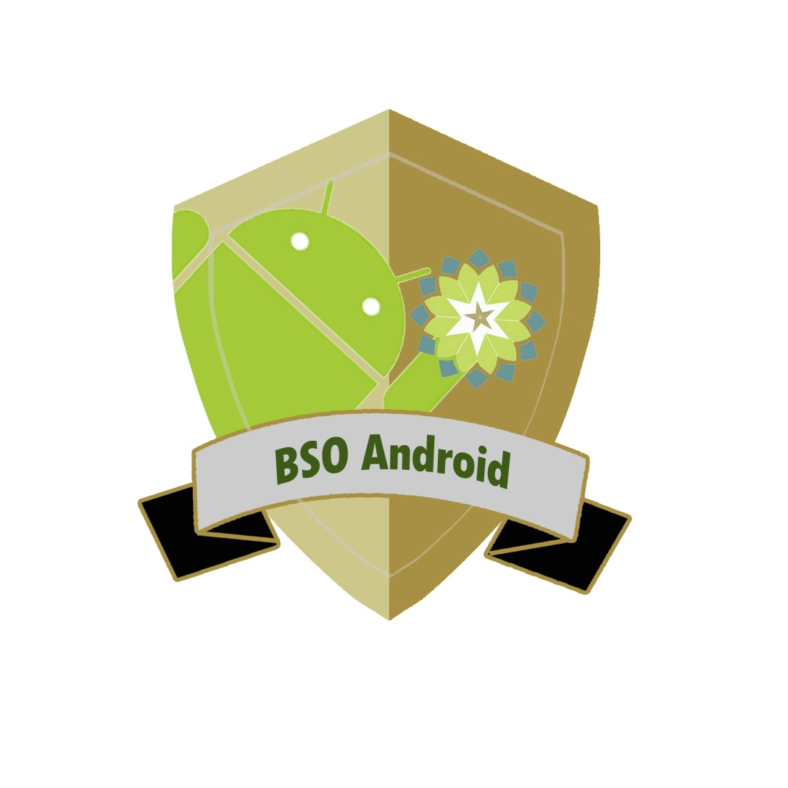**LAPORAN PERTANGGUNG JAWABAN**

**(LPJ)**

**BADAN SEMI OTONOM (BSO) ANDROID INFORMATIKA**

**UIN SUNAN GUNUNG DJATI BANDUNG**

**2018**

1. **PENDAHULUAN**

Segala puji dan syukur hanyalah milik Allah SWT. Tuhan seluruh alam dan se-isinya. Shalawat serta salam semoga selalu terlimpahkan kepada panutan paling mulia umat manusia, Nabi Muhammad SAW. Berkat ridha Allah SWT serta spirit perjuangan yang ditanamkan oleh Muhammad SAW akhirnya kami selaku pengurus BSO android dapat menyelesaikan laporan pertanggungjawaban ini.

1. Kondisi Umum BSO Android

Sebagaimana kita tahu BSO Android merupakan suatu komunitas di bawah naungan bidang Nalar Himatif yang bertujuan sebagai tempat pembelajaran mahasiswa teknik informatika yang berminat di Android. banyak pengalaman dan pelajaran yang di dapatkan dalam berbagai kegiatan BSO Android ini yang tentunya menjadi nilai lebih bagi mahasiswa yang mengikutinya.

Adapun Visi dan Misi BSO android yaitu :

1. Visi

* Sebagai wadah dalam melakukan pengembangan bakat mahasiswa Teknik Informatika di Bidang Android.
* Menjadikan BSO android yang Kompetitif baik di dalam maupun di luar kampus.

1. Misi

* Melakukan kumpulan Rutin berupa workshop dengan metode Sharing.
* Mengikuti kompetisi Internal dan Eksternal.
* Menambah SDM yang solid dan Berkualitas.

1. Analisis SWOT BSO Android

* Strengness (Kekuatan)

1. SDM yang semakin Banyak, Kemudahan unuk mengadakan Pertemuan dan semakin terorganisir.
2. Mulai merambah pada perlombaan sebagai bentuk pengembangan diri.
3. Koordinasi semkin baik yang dibangun antara anggota BSO Android.

* Weakness (Kelemahan)

1. Keterbatasan Dana, Tidak ada pemasukan dana.
2. Keterbatasan tempat, dimana Untuk kumpulan dilain hari kerja sangat susah mendapatkan Lab komputer sebagai tempat untuk belajar.

* Opportunity (Peluang)

1. BSO android memiliki fungsi Strategis untuk menciptakan suatu prestasi baik di luar maupun di dalam kampus.
2. Banyaknya minat dan Bakat mahasiswa Teknik Informatika yang belum tersalurkan.
3. Banyaknya Kompetisi Di bidang Android.

* Threat (Ancaman)

1. Kurangnya Inisiatif para anggota di BSO Android.
2. Kurangnya rasa memiliki dalam hal keanggotaan terhadap BSO Android.
3. Kurang Motivasi dari luar terhadap Internal BSO android.
4. Agenda Kegiatan BSO Android

Kumpulan Dilaksanakan Pada Hari Selasa dan Hari Sabtu. Agenda Kegiatannya sebagai berikut :

|  |  |  |  |
| --- | --- | --- | --- |
| **SCHEDULE BSO ANDROID SEMESTER GANJIL** | | | |
| **Bulan** | **Tanggal** | **Materi** | **Keterangan** |
| SEPTEMBER | 16 | Belajar JAVA | JAVA BASIC |
| 23 |
| 30 |
| OKTOBER | 7 | LAYOUTING | ANDROID STUDIO |
| 14 |
| 21 |
| 28 | LIBUR (UTS) | |
| NOPEMBER | 4 | CODING : BUILD APPS TOGETHER | ANDROID STUDIO |
| 11 |
| 18 |
| 25 |
| DESEMBER | 2 | TEAMWORK : BUILD APPS |
| 9 |
| 16 |
| 23 |
| 30 | Libur (UAS) | |

1. Daftar Pengurus Dan Anggota BSO :

* Daftar Pengurus :

KETUA : Muhamad Farid Padilah

SEKRETARIS : Fatimah Hasni

BENDAHARA : Hadaina Lesta

* Daftar AnggotaAktif :

1. Ihsan Abdurrahman
2. Banni Pebriansyah
3. Nikko Eka Saputra
4. Muhammad Adam Dzulqarnain
5. Arrifqi Ajiz
6. Aditya Nugraha Adha
7. Aden Bagja
8. Ahmad Tantowi
9. Burhan A Muhamad
10. Denis
11. Fahri Ramdhan
12. Adnan
13. Fatur
14. Rizaldi
15. Wulan
16. Rifki Ardian
17. Bustomi Abdul ajiz
18. Juli
19. Git
20. Bastomi
21. Lu’lu
22. Muhamad Mislaul Umam
23. Putri
24. Silva Ailina
25. Sofia
26. Sophia
27. Wine Widiawaty
28. Zafiratul Amalia
29. Laporan Keuangan

|  |  |  |  |  |
| --- | --- | --- | --- | --- |
| No. | Pemasukan | Pengeluaran | Saldo | Keterangan |
| 1 | Rp.60.000,00 | - | Rp 60.000,00 | Uang Sisa Hasil BSO camp  Yang dibagikan kepada setiap BSO. |

1. Rekomendasi

Untuk lebih memaksimalkan kinerja BSO android maka dari BSO Android Merekomendasikan Sebagai Berikut :

1. Advokom Himatif Membantu dalam Menyiarkan Segala Bentuk kegiatan kumpulan BSO android guna tersebar luaskannya Informasi ke semua Angkatan.
2. Melaksanakan Kegiatan wisata Outdoor untuk menciptakan Anggota yang Solid.
3. Pengurus BSO yang harus lebih bertanggungjawab.
4. Adanya Pemantauan Kinerja Setiap BSO.
5. Diperlukan ketegasan dimana mahasiswa Informatika wajib mengambil 1 BSO berlaku untuk semua Angkatan tidak hanya angkatan 2017, dan terdapat feedback dan Konsekuensi Baginya.
6. BSO Android dapat mengakses LAB komputer di luar hari kerja.
7. Kontribusi Bagi setiap Mahasiswa Kepada BSO nya masing-masing.
8. Penutup

Demikian laporan singkat ini kami sampaikan sebagai pertanggugjawaban. Karena setiap amanah yang diberikan harus dipertanggungjawabkan dengan baik. Dengan niat yang tulus demi melatih kemampuan mengurus BSO android ini semua tugas yang diamanatkan kami laksanakan semaksimal mungkin. Namun jika hasilnya kurang berkenan dengan yang diharapkan mudah-mudahan hal tersebut bisa menjadi bahan renungan bagi kami untuk dapat memperbaiki kekurangan-kekurangan tersebut. Oleh karena itu kami membutuhkan koreksi-koreksi dan gagasan-gagasan yang konstruktif demi peningkatan kemampuan BSO android ini. Akhirnya cukuplah laporan ini kami buat, *Kami menyadari bahwa kami belum pernah melakukan yang terbaik bagi* INFORMATIKA, *namun yang terbaik dari kami, adalah yang kami persembahkan untuk* INFORMATIKA, INFORMATIKA SAKTI! .

1. Dokumentasi

Kegiatan Kumpulan Rutinan BSO Android :